

El negocio

del Bitcoin

Juan Suazo

Lucas Vergara

Ignacio Valdebenito

Marcelo Torres

German Tello

Pedro Tobar

José Vergara

3°C

Índice

1.INTRODUCCION…………………………………………………………2

2. EL BITCOIN………………………………………………………………3

3. HISTORIA DESDE SU CREACION……………………………………..4

3.1. Futuro confuso……………………………………………………….5

4. VALOR Y FUNCIONAMIENTO……………………………………..6

4.1. Lo esencial para un usuario nuevo………………………7

4.2. Balances – cadena de bloques…………………………..7

4.3. Transacciones – llaves privadas…………………………7

5. MINADO DE BITCOIN…………………………………………………8

6. PASOS PARA ACCEDER A MINAR BITCOIN………………….9

7. ¿ES RENTABLE MINAR BITCOINS EN 2017?...................10

8. MAQUINAS PARA MINAR BITCOINS……………………………11

8.1 Ganancia diaria/semanal/mensual……………………….12

8.2 Ganancia total y precio de dispositivos…………………13

9. CONCLUSION……………………………………………………………..14

10. BIBLIOGRAFIA…………………………………………………………….15

Introducción/Introduction

En este informe se repasará la moneda que está cambiando al mundo, el Bitcoin, la moneda electrónica que poco a poco se ha ido ganando un espacio en el comercio global situándose a día de hoy como una de las monedas más seguras a nivel mundial además de su eficacia y facilidad de intercambio.

Se profundizará en lo que es el minado de Bitcoin, es decir la manera que una persona común y corriente podría llegar a obtener una moneda a través de un complejo proceso en el cual participan expertos de distintas partes del mundo con el único fin de vender la moneda virtual a algún comprador, así, reemplazando a cualquier sistema de fabricación de dinero común.

This report will review the currency that is changing the world, Bitcoin, the electronic currency that has gradually gained a place in world trade and is now one of the safest currencies in the world, in addition to its efficiency and ease of exchange,

It will delve into what is Bitcoin mining, that is, the way in which an ordinary person can obtain a currency through a complex process involving experts from different parts of the world with the sole purpose of selling the virtual currency to a buyer, too, replacing a common money system.

El Bitcoin

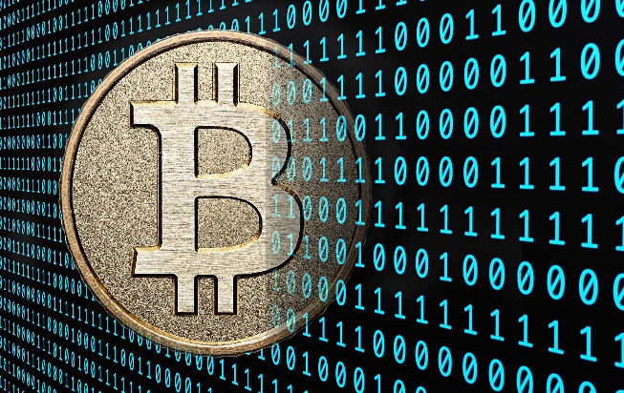Bitcoin es una moneda virtual e intangible. Es decir, que no se puede tocar en ninguna de sus formas como ocurre con las monedas o billetes, pero puede utilizarse como medio de pago de la misma forma que éstos.

Al igual que ocurre con el dinero que tenemos en nuestro banco los Bitcoin aumentan o disminuyen de nuestra cuenta personal según realicemos ingresos o gastos, la única diferencia es que no existe la posibilidad de monetizarlos, como ocurre cuando, por ejemplo, retiramos dinero de un cajero automático.

**¿Cuáles son las peculiaridades que hacen diferente a Bitcoin?**

Sin lugar a dudas lo que hace distinto a Bitcoin frente a las monedas tradicionales y otros medios de pago virtual como Ama​zon Coins, es la descentralización. O lo que es lo mismo, Bitcoin está fuera del control de cualquier gobierno, institución o entidad financiera, ya sea de tipo estatal o privado, como pueden ser el euro, controlado por el Banco Central Europeo o el Dólar por la Reserva Federal de los EEUU.

En Bitcoin el control lo realizan, de forma indirecta mediante sus transacciones, los propios usuarios a través de los intercambios P2​P (Peer to Peer o Punto a Punto). Esta estructura P2P y la falta de control imposibilita que cualquier autoridad manipule su valor o provoque inflación produciendo más cantidad.

De hecho, su producción y valor se basa en la ley de la oferta y la demanda. Otro detalle interesante es que Bitcoin tiene un limite fijado de 21 millones de monedas, que se alcanzará en 2030.

Historia desde su creación

## Nacimiento del Bitcoin

Bitcoin nació en 2009 como un protocolo informático y una red P2P que buscaba ofrecer alternativas de pago al margen de las monedas corrientes. Esta moneda virtual no estaría apoyada por ningún gobierno. Por ello, las transferencias en este formato se hacen más difíciles de rastrear y se convierten en un atractivo para las actividades ilegales.

Por otro lado, y por cuestiones informáticas, el número total de Bitcoins en circulación no puede superar los 21 millones. Esto ha hecho que el propio Bitcoin se convierta en un producto con valor intrínseco, al ser un bien escaso.

## Aceptación

Desde su creación, muchas grandes empresas como Microsoft, Dell, Reddit o Virgin Galactic han aceptado el pago con Bitcoin. **En 2011 Wikileaks pidió donativos en esta moneda**, dado el bloqueo que había sufrido por empresas de crédito como VISA, MasterCard y PayPal.

Un año más tarde, en 2012 se creó la Bitcoin Foundation, buscando **estandarizar el uso del Bitcoin** e intentando mantenerlo libre y fuera de las manos de los gobiernos.

Llegamos a enero de 2015 Una empresa española, Bit2Me ofrece**por primera vez cambio de Bitcoins a euros**. A partir de entonces, el uso de bitcoins en la UE empezó a legislarse. En España se consideró que su uso estaba exento de IVA a principios de ese 2015. Para finales del año, el uso en toda la UE se consideró exento de pago de IVA.

Su uso se ha extendido, tanto en los mercados financieros como en los mercados criminales. Un ejemplo de esto último: en el reciente [**ciberataque a escala global**](https://www.tuexperto.com/2017/05/12/el-virus-wannacry-se-extiende-por-todo-el-mundo/) usando el virus WannaCry, l**os hackers responsables exigieron un pago en Bitcoins** para liberar los ordenadores “secuestrados”. En concreto, 17 céntimos de Bitcoin por cada equipo.

## Futuro confuso

En noviembre de 2013 fue**la primera vez que el Bitcoin superó los 1.000 dólares**. Desde entonces hasta ahora, ha tenido una fluctuación variable. Sin embargo, ha sido en los últimos meses cuando ha subido de manera veloz hasta alcanzar esos 2.000 dólares actuales.

Un hecho puede que haya tenido que ver: **en enero de 2017 se contabilizó que se habían llegado a emitir 16 millones de unidades de Bitcoin**, muy cerca de su umbral de 21 millones. No hay duda que cuando llegue a esa cantidad, su precio se disparará. Tanto es así, que tal vez deje de ser útil para realizar transacciones, y se convierta en un producto con valor propio.

¿Hasta que punto cambiarán las cosas para el Bitcoin cuando se llegue a ese máximo? No hay manera de saberlo**. Lo que sí tiene sentido es que empiece a haber un ascenso de otras monedas virtuales**. Ante la incertidumbre del futuro, los inversores buscan otros formatos más versátiles para participar en operaciones a nivel global. Es muy probable que antes de 2020 conozcamos qué ocurrirá tras el “Big Bang” del Bitcoin.

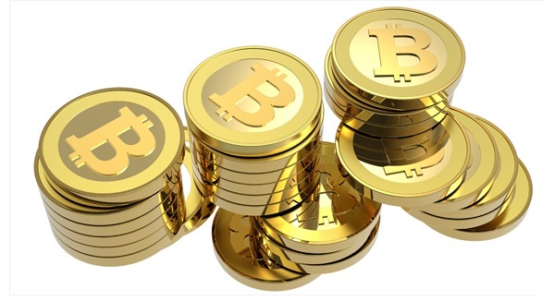

Valor y Funcionamiento

El valor de **Bitcoin** se basa en la oferta y la demanda, y se calcula mediante un algoritmo que mide la cantidad de movimientos y transacciones con **Bitcoin en tiempo real**.

Actualmente el precio del Bitcoin se sitúa, peso arriba o abajo, entorno a los 7.802,8102$ pesos chilenos (a Noviembre de 2017), aunque este valor no es ni mucho menos estable ya que **Bitcoin** está catalogada como la moneda más inestable del mercado de divisas.

El valor de la moneda ha ido cambiando a lo largo del tiempo y se basa, groso modo, en la confianza de sus usuarios, en su utilidad y su popularidad. Si lo que quieres saber es el precio de un bitcoin, tendrás que ir a la otra entrada donde está el precio y explicación. Si lo que te interesa es lo que aporta valor a Bitcoin, estás en el lugar perfecto. ¿Qué significa el valor de Bitcoin exactamente?

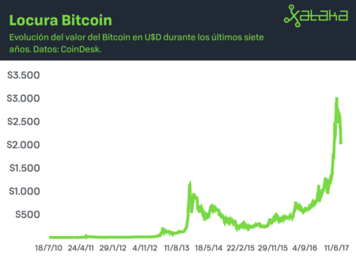Un factor clave que determina el valor del Bitcoin es su popularidad: cuanto más conocida sea la moneda y más gente desee utilizarla, más aumentará su demanda en los mercados de intercambio y esta irá incrementando su valor.

**Lo esencial para un usuario nuevo**

Como usuario nuevo, usted puede empezar con Bitcoin sin entender los detalles técnicos. Una vez usted tenga instalado un monedero en su ordenador o dispositivo móvil, se generará su primera dirección Bitcoin y podrá crear más cuando lo necesite. Puede dar su dirección a sus amigos para que le paguen o viceversa. De hecho, es similar a como funciona el correo electrónico, excepto que las direcciones Bitcoin solamente deberían ser usadas una única vez.

**Balances - cadena de bloques**

La cadena de bloques o "block chain" es una contabilidad pública compartida en la que se basa toda la red Bitcoin. Todas las transacciones confirmadas se incluyen en la cadena de bloques. De esta manera los monederos Bitcoin pueden calcular su saldo gastable y las nuevas transacciones pueden ser verificadas, asegurando que el cobro se esta haciendo al que realiza el pago. La integridad y el orden cronológico de la cadena de bloques se hacen cumplir con criptografía.

**Transacciones - llaves privadas**

Una transacción es una transferencia de valores entre monederos Bitcoin que será incluida en la cadena de bloques. Los monederos Bitcoin disponen de un fragmento secreto llamado clave privada, utilizada para firmar las operaciones, proporcionando una prueba matemática de que la transacción está hecha por el propietario del monedero. La firma también evita que la transacción no sea alterada por alguien una vez ésta ha sido emitida. Todas las transacciones son difundidas entre los usuarios y por lo general empiezan a ser confirmadas por la red en los 10 minutos siguientes a través de un proceso llamado minería.

Minado de Bitcoin

En cualquier sistema monetario tradicional, los gobiernos simplemente imprimen más dinero cuando lo necesitan.

En lo que respecta a Bitcoin, este no se crea, sino que se descubre.

Miles de ordenadores de todo el mundo “minan” bitcoins compitiendo unos con otros.

Los mineros obtienen los bitcoins como recompensa a la resolución de un problema matemático en el que cada 10 minutos compiten miles de nodos siendo la red de computación más potente que hoy en día existe (Si, por encima incluso que NSA o el todopoderoso Google).

Este reto matemático siempre es igual en su proceso pero las variables son diferentes y solo puede resolverse probando números al azar sin parar hasta dar con el resultado que se busca en ese momento. El primero que lo consiga se lleva la recompensa. Esto genera competencia y búsqueda de eficiencia mejorando los ordenadores para este objetivo, a los que llaman mineros.

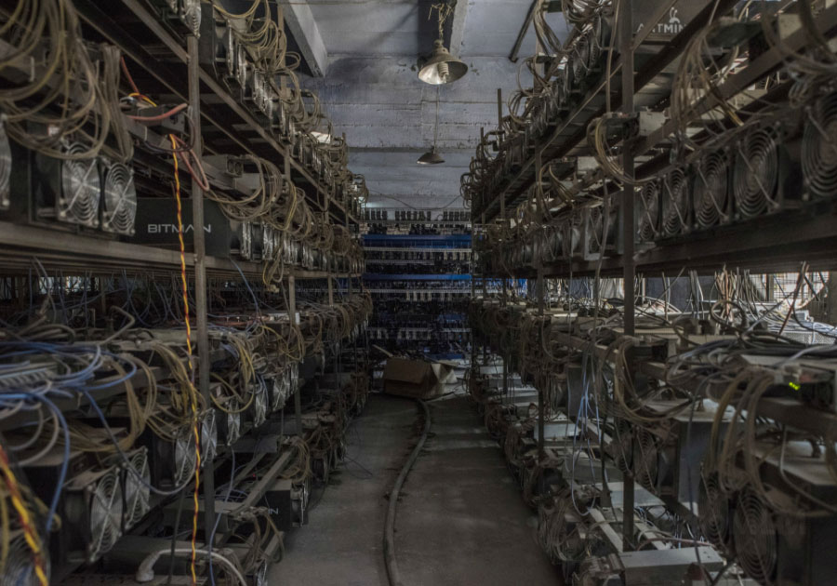

**Centro de minado de Bitcoin**

**Pasos para acceder a minar Bitcoins**

**1.-** **Obtén una cartera bitcoin.**

Necesitarás una cartera bitcoin con el fin de poder recoger los bitcoins que extraigas. Las carteras pueden almacenarse localmente o en línea, dependiendo de tu preferencia en la privacidad frente a la comodidad. Con tu cartera recibirás una dirección bitcoin que se verá algo así: 1BEkUGADFbrEShQb9Xr4pKPtM8jAyiNQsJ. Con tu dirección serás capaz de enviar y recibir bitcoins.

**2.- Consigue hardware.**

Puedes usar cualquier computadora para extraer bitcoins, pero existen sistemas mucho más poderosos. Los últimos son llamados ASIC (Circuito Integrado Específico), y una máquina dedicada a extraer bitcoins puede costar desde unos cuantos cientos de dólares hasta decenas de miles, dependiendo del número de operaciones que pueda terminar la máquina por segundo.

**3.-Únete a un grupo minero.**

Debido a la dificultad en las tasas crecientes de minería, extraer solo bitcoins ya no es algo rentable. La gran mayoría de los “mineros” deciden unir sus recursos. En un grupo minero, serás compensado en base a la cantidad de potencia que ofrezca tu computadora en niveles de cálculo.

**4.-Descarga un extractor de bitcoins.**

Para lograr extraer bitcoins, tendrás que descargar una aplicación que haga el trabajo por ti. Un gran número de opciones están disponibles para PC, Mac y Linux.

¿Es rentable minar Bitcoins en 2017?

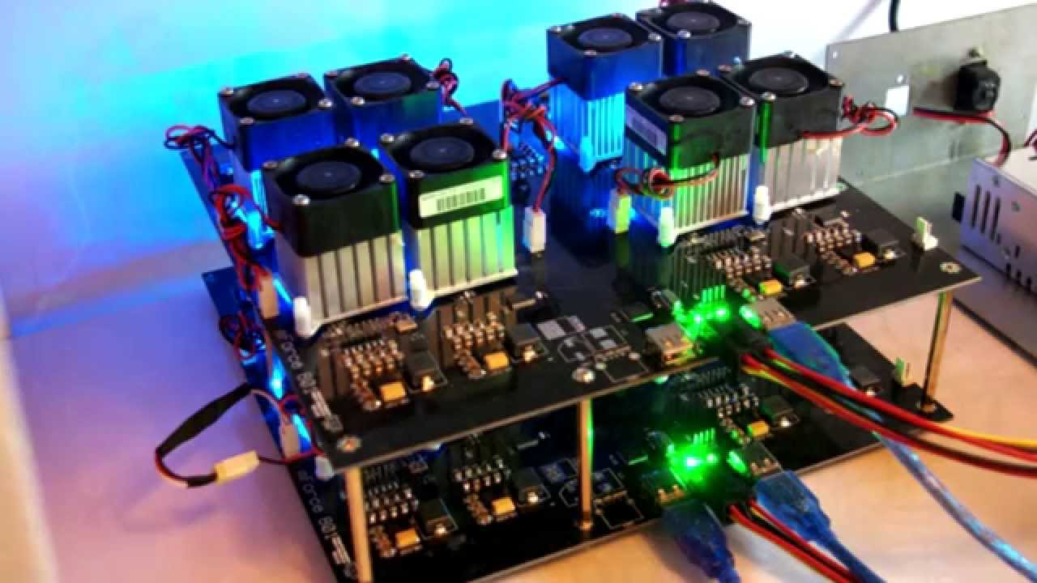Cuando salió el Bitcoin en 2009 los Bitcoins que se generaban se creaban con la minería en las casas de la gente con sus propios ordenadores, los monederos estaban en los pc’s de cada uno y de ahí las historias que hay, ¿pero porque después de unos años se dejó de minar?

Durante los últimos meses, es más, desde principios del 2016, el Bitcoin se ha dado mucho a conocer tanto en la gente como en la cantidad de negocios que salen en internet, pero también ha crecido la gente que se anima a invertir en minería desde su casa, con esta comparacion se quiere explicar dependiendo el país, la situación y los costes, si de verdad es rentable minar Bitcoins en tu casa, local o donde los quieras instalar.

Desde que entraron los chinos hace unos años y se pusieron con el tema de crear máquinas para minería, las cosas han cambiado y son más asequibles pero aun así veamos hasta que punto.

Ahora en el mercado existen multitud de máquinas para minar y formas de hacerlo, además de diferentes criptomonedas a parte del bitcoin, para ello hemos creado un curso dedicado para ello [aquí](http://ismaelsaiz.com/producto/curso-mineria-housemining-2-0).

Pero vamos a hacer unos ejemplos de varios mineros de los más potentes dedicados sólo a la minería de Bitcoin, donde se pone su consumo y potencia de minado y veremos si merece la pena o no.

Máquinas para minar Bitcoins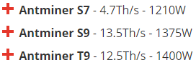

Lo primero de todo es saber que estas máquinas consumen mucha luz y ocasiona unos gastos.

​Veamos ahora como convertir ese consumo de cada máquina a los Kw/h que nos cobran las compañías de la luz. La fórmula es la siguiente y vale para calcular cuánto nos sale tener encendido cualquier aparato de la casa.

Kw/h = Consumo de la máquina (en Kw) x Horas que estará encendida

**Calculemos el consumo diario de cada una:**

Antminer S7 = 1210W/1000 x 24 = **29.04 kw/h**

Antminer S9 = 1375W/1000 x 24 = **33 kw/h**

Antminer T9 = 1400W/1000 x 24 = **33.6 kw/h**

**Y ahora el consumo mensual:**

Antminer S7 = 29.04 kw/h x 30 días = **871.2 Kw/h**

Antminer S9 = 33 kw/h x 30 días = **990 kw/h**

Antminer T9 = 33.6 kw/h x 30 días = **1008 kw/h**

**Traducimos ese consumo a dinero (precio promedio de Europa):**

Antminer S7 = 871.02 x 0.11 = **95.81€**

Antminer S9 = 990 x 0.11 = **108.9€**

Antminer T9 =1008 x 0.11 = **110.88€**

En Noviembre del 2016 el Bitcoin tenia un valor de el Bitcoin a 691$ los cuales nos dio las siguientes ganancias y las compararemos con las ganancias de Julio del 2017 estando el bitcoin a 2720$. De esta forma veremos como a pesar de la subida de precio la subida de la dificultad también ha subido muchísimo y apenas hay más ganancias.

El **Antminer S7 con 4,7 Th/s** dio **96.27$** al mes y Julio **113.78$.**

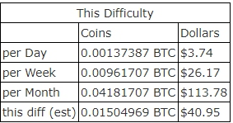

El **Antminer S9 con 13.5 Th/s**  dio **276.53$**al mes y en Julio **326.80$.**

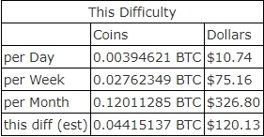

Y el **Antminer T9 con 12.5 Th/s** dio**256$**al mes y en Julio **302.59$.**

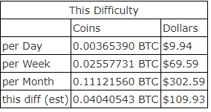

Ahora que sabemos cuánto gastamos y cuanto ganamos vamos a verlo con más detalle que resultados tenemos.

| **​** | **Ganancias** | **Gastos** | **Total** |
| --- | --- | --- | --- |
| **Antminer S7** | 113.78 | 95.81 | **17.97** |
| **Antminer S9** | 326.80 | 108.9 | **217.9** |
| **Antminer T9** | 302.59 | 110.88 | **191,71** |

En esta tabla queda claro que la ganadora es la **Antminer S9**, y la **S7**no es muy rentable, pero espera, hay que saber cuanto cuesta cada maquina de estas que no son baratos precisamente.

| **​** | **Precio Total** |
| --- | --- |
| **Antminer S7** | **De segunda mano 450€ con fuente o menos** |
| **Antminer S9** | **1300€ con fuente** |
| **Antminer T9** | **1300€ pero cuesta encontarlas** |

Viendo estos números, descartamos el Antminer S7, y sabiendo que el bitcoin esta al alza e incluso podría llegar a finales del 2017 podría llegar a los 4000$ o más, y si sube sería más rentable si lo que genere lo vamos guardando.

**“En mi opinión SI es rentable minar incluso en España donde la luz es muy costosa, si tienes la suerte de que en tu país cueste mucho menos, aquí tienes una oportunidad de generar ingresos, y si mas adelante quieres vender la máquina o actualizarla ahí vas a recuperar parte de la inversión”**

Declaraciones de un experto en el tema, “Ismael Saiz”.

Conclusión

En conclusión, luego de analizar la importancia de la moneda y lo que ha crecido durante el último tiempo podemos decir que el Bitcoin va en alza y rumbo a convertirse, (si es que no lo es), la moneda electrónica más importante del mundo debido a su eficacia, seguridad y versatilidad.

Respecto al minado de Bitcoin en relación con los dispositivos optimizados para cumplir la tarea de minar (los tres analizados en este informe), creemos que sale rentable solo si vives en un lugar donde el precio de la electricidad en relación al consumo sea bajo, como algunos países de Latinoamérica, pero en lo que Europa respecta, no saldría rentable ya que se estarían ganando entre 15 y 200 euros sin tener en cuenta el precio de la maquina cuyo precio es un 200%+ caro que la ganancia mensual.

In conclusion, after analyzing the importance of the currency and what it has believed over the last time can say that the Bitcoin is on the rise and on the way to becoming, the most important electronic currency in the world to its effectiveness, security and versatility.

Regarding the mining of Bitcoin in relation to the devices optimized to fulfill the task of mining (the three analyzed in this report), we believe that the profitable sale is only in a place where the price of electricity is related to the consumption of the sea low, like some countries in Latin America, but that Europe is respectful, has no profitable output and can be earning between 15 and 200 euros without taking into account the price of the machine whose price is 200% or more than the monthly profit.

Bibliografía

-http://www.rewisor.com/bitcoin-resumen/

-http://computerhoy.com/noticias/internet/que-es-bitcoin-como--funciona-donde-compran-5389

-https://www.queesbitcoin.info/como-utilizar-bitcoin/el-valor-de-bitcoin/

-https://bitcoin.org/es/como-funciona

-https://es.insider.pro/tutorials/2017-06-23/como-minar-bitcoins-guia-para-principiantes/

-https://es.wikihow.com/minar-bitcoins

-http://ismaelsaiz.com/es-rentable-minar-bitcoins-en-casa

https://www.tuexperto.com/2017/05/22/historia-del-bitcoin-tiene-futuro-la-moneda-virtual/